日付 R 年 月 日

お名前 | (ふりがな) | NO.
 |  | 性別 □男性 □女性
生年月日 (明治 大正 昭和 平成 令和) 年 月 日 ( 才)
住所
電話番号・・・自宅 ( ) 携帯 ( )
- 該当する場合 □交通事故 (受傷日 月 日) □労災(受傷日 月 日)

介護保険認定 □あり □なし
要支援 １ ２ いずれかを◯で囲んでください
要介護 １ ２ ３ ４ ５ サービスを利用している曜日( )

１.診てもらいたい部位に◯の記入といつから、どのような症状か教えてください。
〈例〉２日前から右手が痛い・顔が昨日から痒い・１週間前から左足首が痛いなど
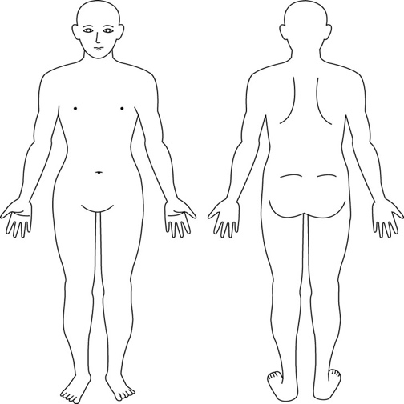
２.既往歴 ※以前にかかられたことがある病気
( )
３.現在治療中の病気があれば印レを付けて教えてください
□高血圧 □心臓病 □糖尿病 □腎臓病 □肝臓病 □胃潰瘍 □リウマチ □緑内障
□その他( )
４.現在、服用されている薬があれば教えてください
( )
５.今まで使用したお薬で副作用が出たことがあれば教えてください
( )
６.お薬以外で何かアレルギーがあれば教えてください
□なし □あり・・・食物 卵 牛乳 花粉 ハウスダスト 動物 その他( )
７.女性の方へ
現在、妊娠している可能性はありますか？ □はい □ いいえ
８.手術などで金属・ペースメーカー等が体内にあればご記入ください
□はい □いいえ ( )
当院を知ったきっかけを教えてください
□知人・家族からの紹介 □インターネット □広告・看板 □その他

